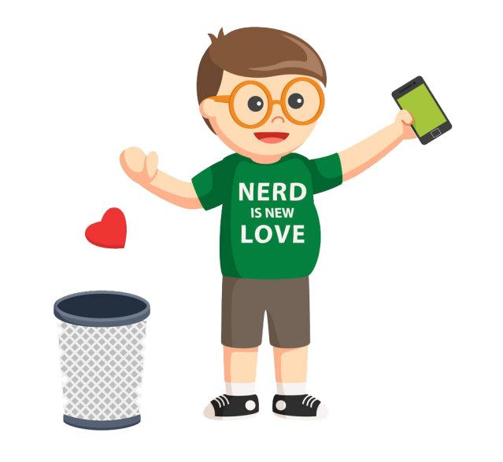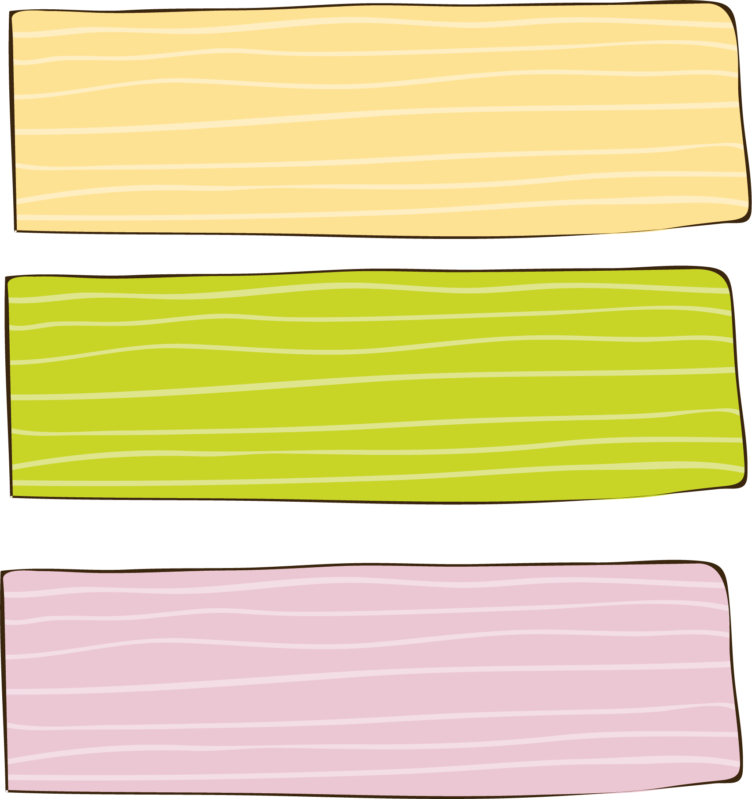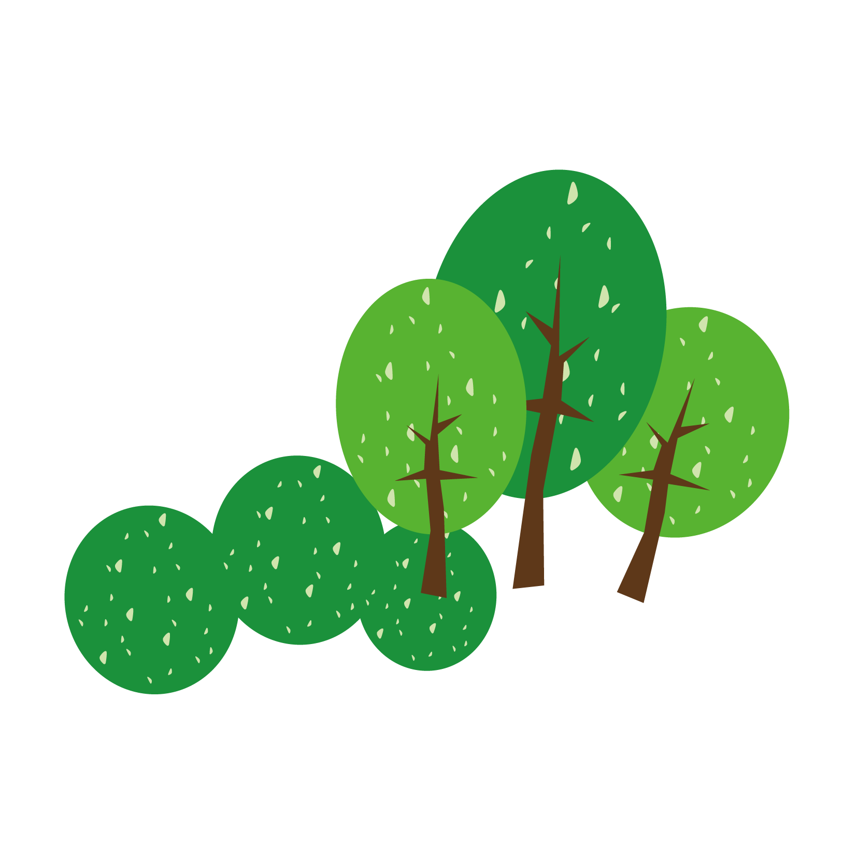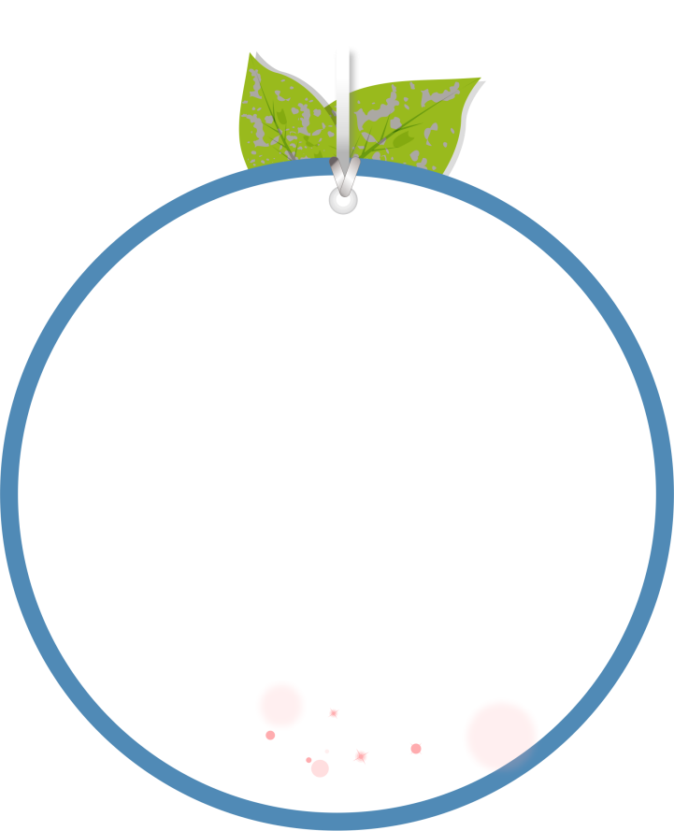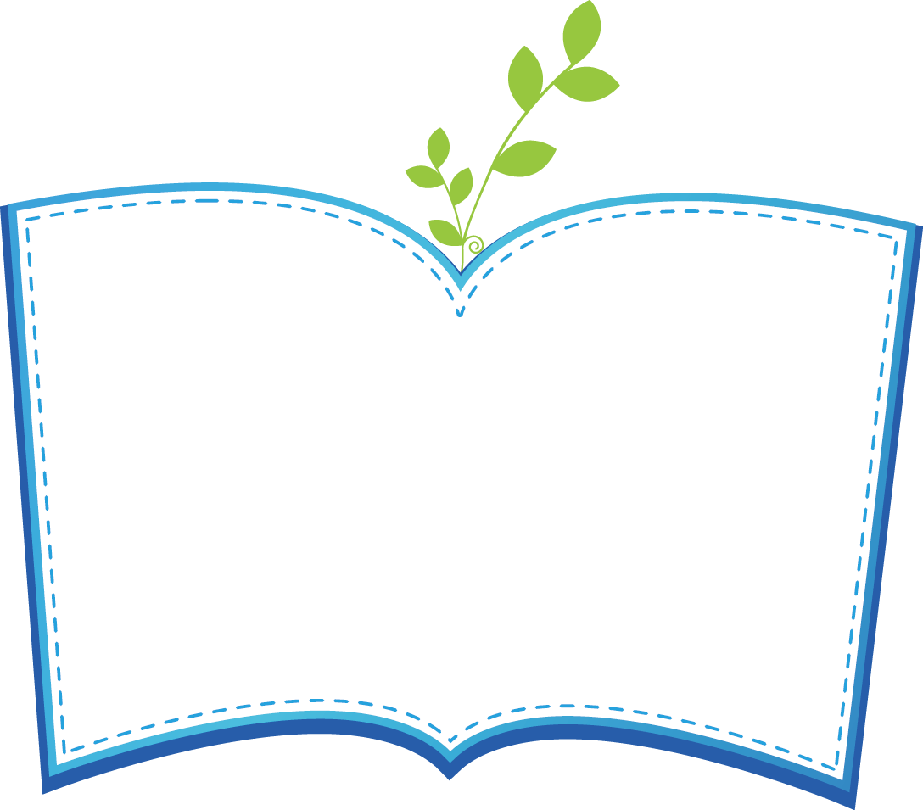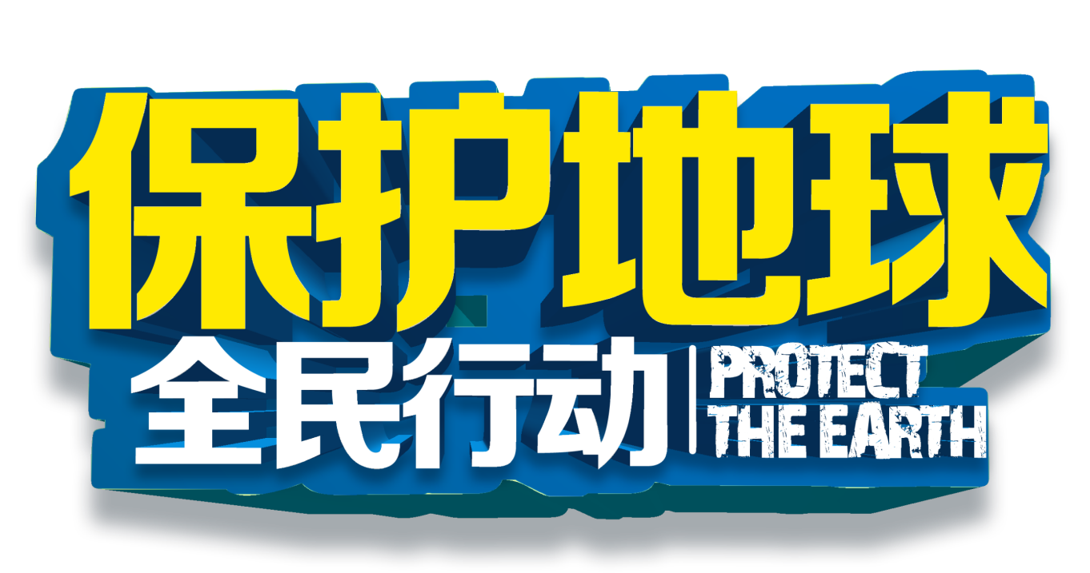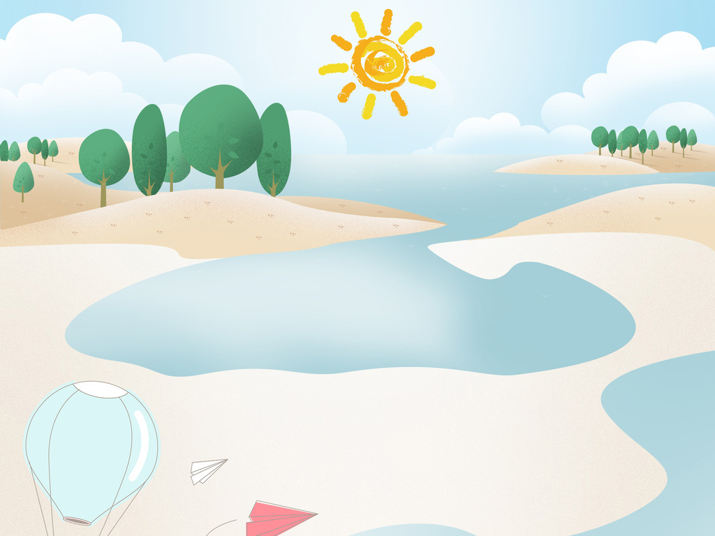

节水，全称节约用水。我国是一个淡水资源分布不均的国家，在日常生活中，我们一拧水龙头，水就源源不断地流出来，可能丝毫感觉不到水的危机。但事实上，我国有些地区已经处于严重缺水状态，而我们赖以生存的水，也正日益短缺。目前，全世界还有**超过10亿**的人口用不上清洁的水，并且，人类每年有310万人因饮用不洁水患病而死亡。

节 水

我是环保小天使，每周我都会做好垃圾分类及资源回收，不仅在学校负责资源回收的工作，在家里我也会将资源垃圾送至社区的回收场；除此之外，在日常生活中力行节约能源：例如用洗米水浇花、洗衣服的水留下来沖马桶；到超市购买东西时，我和妈妈都会自备环保袋，而且不买包装过多的物品而制造多余的垃圾。

环境污染不但严重影响我们的生活，更重要的是危害到我们人类的健康。例如：工厂排放出有毒的废气，人类长期吸到后，就很容易生病；而树木也被砍光殆尽，没有了树木，就不能制造新鲜的空气供我们呼吸；乱丢垃圾到或动物尸体丢到水里则造成水源污染，不仅鱼虾不能存活，连土地也无法耕种，更严重影响我们人类的生活及健康。

我最喜欢清洁、干净的环境，最无法忍受讨厌脏兮兮，但是我常常看到马路两旁充满着被丢弃的垃圾，呼啸而过的汽车排出一阵阵令人作呕的黑烟，我就感到非常痛苦。

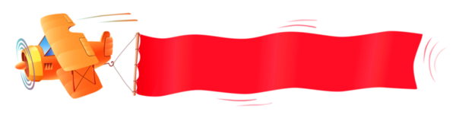

我是环保小天使

以前，我总是把电灯开上个彻夜到明，水从晚上滴到明早，冰箱塞满乱七八糟的东西。这样，既浪费水，又浪费电……

现在，我听到了城市在宣传倡导低碳生活，我渐渐有些懂了。我开始了“低碳生活”。

首先，低碳的生活方式，就是在生活的细节上注重节能减耗。除了做作业必须开灯之外，其余的事情都靠窗外的照明灯来相助。因为我们的客厅大，窗外的照明灯照进来都可以醒目地看到室内的一切，吃饭时，真像一桌“烛光晚餐”，这真是一大盏“天然的灯啊！”

只要我洗好手，就都把水龙头拧的紧紧地，不让水“逃”出来，这样，我就可以安心了。但我又担忧爸爸妈妈会不会做好，每次看见爸爸妈妈进洗手间洗手并顺其自然的把水龙头关紧，我十分高兴，我希望 “低碳家庭”会做的更好。

低碳生活真幸福